PHYSIQUE I
La neige
Ce problème aborde divers aspects de la physique du manteau neigeux. Il comporte trois parties totalement indépendantes. L' énoncé comprend en annexe un document réponse à remettre avec la copie à la fin de l'épreuve.
Partie I - Formation de la neige dans l'atmosphère
I.A - Équilibre d'un corps pur sous deux phases
I.A.1) Soit un système thermodynamique de température $T$ et de pression $P$. Rappeler la définition de son enthalpie libre $G$ ainsi que l'expression des dérivées partielles $∂G/∂T)_{P}$ et ${\left.∂G/∂P\right)}_{T}$.
I.A.2) Le système évolue de manière spontanée, sans échanger d'autre travail que celui des forces de pression. Sa température et sa pression restent égales à celles ( $T_{0},P_{0}$ ) du milieu extérieur. Montrer que $G$ ne peut que diminuer. Que dire de $G$ dans un état d'équilibre thermodynamique?
I.A.3) La transformation de la question précédente correspond à la variation d'une variable d'état $x$. À quelle condition, portant sur $G(T,P,x)$, l'équilibre thermodynamique est-t-il établi pour une valeur particulière $x_{eq}$ de cette variable?
I.A.4) On considère une masse $m$ d'un corps pur en équilibre sous deux phases 1 et 2 ayant respectivement des masses $m_{1}$ et $m_{2}$, pour volumes massiques $u_{1}$ et $u_{2}$ et pour enthalpies libres massiques $g_{1}(T,P)$ et $g_{2}(T,P)$.
a) Exprimer son enthalpie libre $G$ en fonction de $m_{1},m,g_{1}$ et $g_{2}$.
b) Montrer que pour $T$ et $P$ données il se trouve à l'équilibre lorsque
$$g_{1}(T,P)=g_{2}(T,P)$$
I.A.5)
a) Rappeler la relation entre la chaleur latente massique $L_{1→2}$ de la transformation $1→2$, la température d'équilibre $T$ et les entropies massiques $s_{1}$ et $s_{2}$ de chaque phase.
b) En envisageant l'équilibre entre les deux phases à deux températures très proches, démontrer la relation de Clapeyron
Filière PC
$$L_{1→2}=T\left(u_{2}−u_{1}\right)\frac{dP}{dT}$$
où $P$ et $T$ désignent les pression et température assurant l'équilibre des deux phases et $L_{1→2}$ la chaleur latente massique de la transformation $1→2$.
I.B - Formation de cristaux de glace dans un nuage
Données :
Coordonnées du point triple de l'eau
$$T_{t}=273,16 K,P_{t}=6,1⋅{10}^{−3}bar$$
$L_{v}=a−bT$ où $T$ est la température
Chaleur latente de vaporisation en Kelvin de l'eau
$$\begin{matrix} & a=3,08⋅{10}^{6} J⋅{ kg}^{−1}et \\ & b=2,14⋅{10}^{3} J⋅{ kg}^{−1}⋅{ K}^{−1}\end{matrix}$$
Chaleur latente de fusion de l'eau
$$L_{f}=3,33⋅{10}^{5} J⋅{ kg}^{−1},$$
supposée indépendante de $T$
Masse molaire de l'eau
$$M=18⋅{10}^{−3} kg⋅{ mol}^{−1}$$
Constante des gaz parfaits
$$R=8,31 J⋅{ K}^{−1}⋅{ mol}^{−1}$$
On notera d'un indice $l$ les quantités relatives à l'eau liquide, d'un indice $g$ celles relatives à la glace et d'un indice $v$ celles relatives à la vapeur d'eau.
Pour traiter les questions suivantes, on négligera les volumes massiques de l'eau liquide et de la glace devant celui de la vapeur.
I.B.1) Le diagramme d'état de l'eau est donné sur la figure 5 (document réponse). Le compléter en précisant, dans chaque case prévue à cet effet, la forme stable de l'eau dans la zone du plan correspondant. Donner les noms des points $A$ et $B$.
I.B.2) Au point triple, exprimer la chaleur latente de sublimation $L_{s}$ en fonction de celles fournies par l'énoncé. En utilisant la relation de Clapeyron, justi-
fier qu'au voisinage du point triple la pente de la courbe relative à la sublimation est supérieure à celle relative à la vaporisation.
I.B.3) On assimile la vapeur d'eau à un gaz parfait. Déterminer l'équation de la courbe du diagramme correspondant à la vaporisation, sous la forme $P=f(T)$.
I.B.4) Déterminer de même l'équation de la courbe correspondant à la sublimation, en supposant que l'expression de la chaleur latente de sublimation obtenue au I.B. 2 reste valable pour toute température voisine de celle du point triple.
I.B.5) Application numérique : pour une température de $−{12}^{∘}C$, calculer la pression $P_{\text{sat, }g}$ de la vapeur en équilibre avec la glace et la pression $P_{\text{sat },l}$ de la vapeur en équilibre avec l'eau liquide (que l'on envisage dans un état métastable). Porter sommairement les points correspondants sur la figure 5.
I.B.6) On considère un nuage dans lequel la température supposée uniforme est de $−{12}^{∘}C$. L'eau est simultanément présente sous forme de vapeur, de gouttelettes liquides et de microcristaux de glace (voir figure 6 sur le document réponse). Pourquoi cet ensemble ne peut-il être en équilibre?
I.B.7) On admet que la vapeur est localement en équilibre près des gouttelettes d'eau liquide d'une part, et près des microcristaux de glace d'autre part. Sur la figure 6, représenter la zone de forte pression par des signes + , la zone de basse pression par des signes - et par une flèche le vecteur grad $P$.
I.B.8) À cause de ce gradient de pression, il apparaît un mouvement de convection de la vapeur d'eau. Dans quel sens? Parmi les deux phases condensées, l'une va disparaître au profit de l'autre. Laquelle?
I.C - Influence de la tension superficielle sur l'équilibre liquide-vapeur
Dans cette partie, on note $g_{l}(T,P)$ et $g_{v}(T,P)$ les enthalpies libres massiques de l'eau liquide et de l'eau vapeur, $u_{l}$ et $u_{v}$ leurs volumes massiques. On néglige l'influence des pressions partielles en $N_{2}$ et $O_{2}$ de l'air.
I.C.1) On considère une masse d'air humide où la pression de vapeur d'eau est $P$. Elle est refroidie jusqu'à une température $T$ telle que $P>P_{\text{sat }}(T)$. Que doit-il se passer ? En réalité, on constate souvent que la vapeur reste sèche, tant que $P$ n'est pas nettement supérieur à $P_{\text{sat }}$. Les questions suivantes en proposent une explication.
I.C.2) Rappeler les expressions de ${\left.∂g_{l}/∂P\right)}_{T}$ et ${\left.∂g_{v}/∂P\right)}_{T}$.
I.C.3) On admet que $u_{l}$ est une constante : $u_{l}≅1,00⋅{10}^{−3}{ m}^{−3}⋅{ kg}^{−1}$. Exprimer la différence $g_{l}(T,P)−g_{l}\left(T,P_{0}\right)$ où $P$ et $P_{0}$ sont deux pressions quelconques.
I.C.4) On traite l'eau vapeur comme un gaz parfait. Exprimer $g_{v}(T,P)−g_{v}\left(T,P_{0}\right)$.
I.C.5) On considère la situation où la vapeur d'eau coexiste avec de l'eau liquide maintenue en surpression au moyen d'un piston perméable seulement à la vapeur (figure 1).
À l'équilibre thermodynamique, la vapeur d'eau possède une pression saturante $P^{′} _{\text{sat }}$ et le liquide une pression $P^{′} _{\text{sat }}+P_{1},P_{1}$ désignant la surpression. En adaptant la condition d'équilibre de la question I.A.4, montrer que
$$ln⁡\frac{P^{′} _{\text{sat }}}{P_{\text{sat }}}=\frac{u_{l}M\left(P_{1}+P^{′} _{\text{sat }}−P_{\text{sat }}\right)}{RT}$$
où $P_{\text{sat }}$ désigne la pression de vapeur saturante usuelle, c'est-à-dire celle qui assure l'équilibre liquide vapeur en l'absence de surpression à la température $T$.
I.C.6) Dans un nuage, une gouttelette d'eau sphérique de rayon $r$ se trouve de même en surpression $P_{1}$ par rapport à la vapeur environnante. Cela s'explique par le phénomène de tension superficielle et on admet que $P_{1}$ est dans ce cas donnée par $P_{1}=2σ/r$ avec $σ=73⋅{10}^{−3} N⋅{ m}^{−1}$. En supposant que $P^{′} _{\text{sat }}−P_{\text{sat }}$ " $P_{1}$, déterminer numériquement le rapport $α=P^{′} _{\text{sat }}/P_{\text{sat }}$ pour $r=2 nm$ puis $r=0,1μ m$. On prendra $T=273,15 K$.
I.C.7) Expliquer le phénomène cité à la fin de la
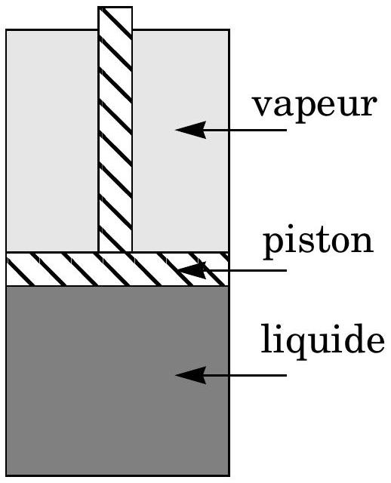
Figure 1
Imposition d'une surpression sur le liquide au moyen d'un piston perméable
question I.C.1. On admettra que la condensation de la vapeur nécessite l'agglomération de molécules d'eau sous la forme de gouttelettes microscopiques (quelques nanomètres).
I.C.8) Dans un nuage, la présence de poussières autour desquelles les molécules d'eau peuvent s'agglomérer favorise la formation de gouttelettes d'eau. Interpréter, en supposant que la taille des poussières est de l'ordre du dixième de micromètre.
Partie II - À propos des avalanches
II.A - Rôle des coefficients de frottement
Dans une avalanche, une masse de neige se détache sur une pente et la dévale en entraînant avec elle de la matière supplémentaire. Il en résulte une amplification qui conduit à un phénomène violent même à partir d'un déséquilibre faible.
II.A.1) On considère un bloc de neige de masse $m$ reposant sur un plan incliné dont la pente est repérée par l'angle $α$ (figure 2). Le contact entre la neige et ce plan, décrit par les lois de Coulomb sur le frottement, est caractérisé par des coefficients de frottement statique $μ_{s}$ et dynamique $μ_{d}$. On rappelle que $μ_{d}≤μ_{s}$. On note $g=9,8 m.s^{−2}$ l'accélération de la pesanteur.
Montrer que l'équilibre est possible tant que $α≤α_{c}$ et exprimer l'angle critique $α_{c}$.
II.A.2) La masse de neige en équilibre
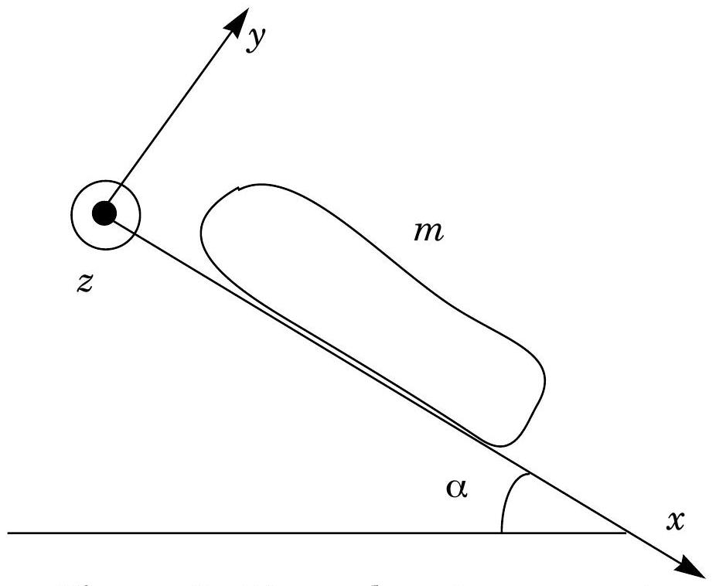
Figure 2 - Masse de neige reposant sur un plan incliné
sur une pente d'angle $α_{c}$ subit une légère perturbation qui lui donne une vitesse initiale $v_{0}u_{x},v_{0}>0$. Exprimer sa vitesse ultérieure $v(t)$ et son énergie cinétique $E_{c}(t)$.
II.A.3) L'énergie acquise sert en fait à mettre en mouvement de nouveaux blocs de neige, conduisant à l'amplification de l'avalanche. Les valeurs approximatives de $μ_{s}$ et $μ_{d}$ sont données dans le tableau ci-dessous pour différents types de neige. D'après la question précédente, quel type de neige conduit aux avalanches les plus violentes? On justifiera la réponse.
type de neige: | $$μ_{s}$$ | $$μ_{d}$$
neige fraîche | jusqu'à 10 | 0,3
neige en gobelets | 1,2 | 0,7
neige à grains ronds | 1,2 | 0,4

II.A.4) Animée d'une vitesse $v_{1}$, la masse de neige arrive dans une région où l'angle $α$ prend une valeur plus faible, constante. A quelle condition portant sur a le mouvement est-il ralenti puis stoppé ?
II.A.5) Expliquer comment l'observation de nombreuses avalanches permet de déduire des valeurs numériques pour $μ_{s}$ et $μ_{d}$ telles que celles données dans le tableau.
II.B - Modèle de frottement sur sol rugueux
Lorsque l'avalanche rencontre dans sa course un sol rugueux, elle est soumise à de nouvelles forces de frottement dont on étudie ici une modélisation (figure 3).
La masse de neige en mouvement est assimilée à un parallélépipède rectangle d'épaisseur $d$ (selon $y$ ), de longueur $l$ (selon $x$ ) et de largeur $L$ (selon $z$ ). Le contact avec le sol s'effectue donc
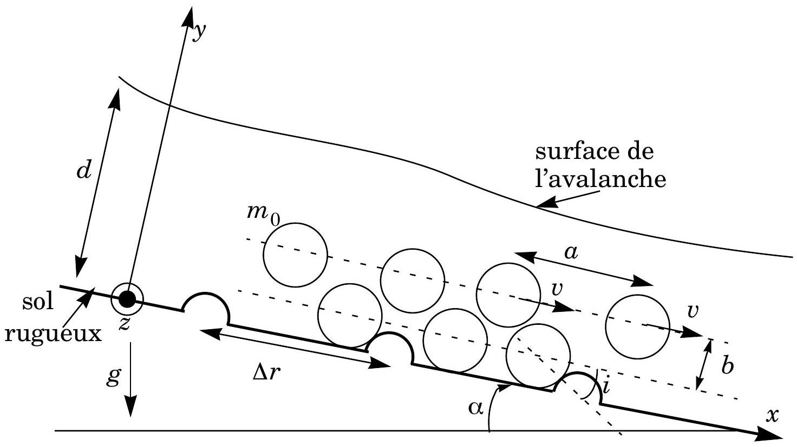
Figure 3. Modèle d'avalanche sur sol rugueux
sur un rectangle d'aire $S=Ll$.
L'avalanche est formée de paquets de neige sphériques de masse $m_{0}$ descendant la ligne de plus grande pente avec une vitesse $v=vu_{x}$. Ces blocs sont empilés en couches distantes de $b$ perpendiculairement à la pente. Dans une couche donnée, parallèle au plan ( $Oxz$ ), les blocs sont en moyenne distants de a selon les directions $x$ et $z$. Au niveau du sol, ils rencontrent des aspérités assimilées à des cylindres de section circulaire et d'axe parallèle à ( $0z$ ), séparés d'une distance $Δr$. Ces chocs, caractérisés par l'angle d'incidence $i$ fixé, sont supposés mous : après l'impact, le vecteur vitesse du bloc est tangent à la surface de l'aspérité cylindrique au point de contact.
D'autre part, la composante tangentielle de sa vitesse est conservée dans le choc.
II.B.1) Un bloc se déplaçant selon $x$ avec une vitesse moyenne $v$, exprimer la fréquence $f$ des chocs qu'il subit.
II.B.2) Quel est le nombre moyen $N_{1}$ de blocs dans la couche en contact avec le sol?
II.B.3) Combien de chocs l'avalanche dans son ensemble subit-elle, pendant $dt$ ? On notera $dN$ ce nombre.
II.B.4) Pendant un choc, un bloc subit un changement de quantité de mouvement $Δp_{0}$. Déterminer sa projection $Δp_{0_{x}}$ sur l'axe $x$.
II.B.5) Soit $P=Pu_{x}$ la quantité de mouvement de l'avalanche. En déduire la variation de quantité de mouvement $dP_{\text{chocs }}$ causée par les chocs durant $dt$.
II.B.6) En déduire que la force de frottement rugueux s'exerçant sur l'avalanche est :
$$F_{\text{rug }}=−\frac{m_{0}Sv^{2}\cos^{2}⁡i}{a^{2}Δr}u_{x}$$
II.B.7) Soit $m$ la masse totale de l'avalanche. Montrer que $F_{\text{rug }}$ se met sous la forme
$$F_{\text{rug }}=−\frac{mgv^{2}}{ξd}u_{x}$$
en donnant l'expression du paramètre de rugosité $ξ$ en fonction de $g,Δr,b$ et $i$.
II.B.8) Expliquer pourquoi $ξ$ dépend de la nature du sol sur lequel l'avalanche s'écoule.
II.B.9) Certains paramètres du modèle pourraient dépendre de la vitesse, de sorte que $ξ$ en dépendrait aussi. Lesquels selon vous?
II.C - Dynamique de l'avalanche
L'avalanche de masse $m$ et d'épaisseur $d$ dévale désormais une pente d'angle $α$ sous les effets conjugués de son poids, du frottement sec obéissant aux lois de Coulomb (partie II.A) et du frottement rugueux de la partie II.B décrit par la relation (5). On rappelle que
$$\int{ }\frac{du}{a^{2}−u^{2}}=\frac{1}{a}argth\left(\frac{u}{a}\right) \text{ et } \int{ }\text{ th }udu=ln⁡(chu).$$
II.C.1) Déterminer l'équation du mouvement selon $x$ sous la forme d'une équation différentielle pour $v(t)$.
II.C.2) Exprimer la vitesse limite $v_{l}$ atteinte par l'avalanche et la calculer numériquement pour $α={35}^{∘},μ_{d}=0,3,d=2 m$ et $ξ={10}^{3} m⋅{ s}^{−2}$.
II.C.3) Comment l'énergie cinétique de l'avalanche varie-t-elle avec son épaisseur $d$, toutes choses égales par ailleurs?
II.C.4) Exprimer l'évolution $v(t)$ de la vitesse de l'avalanche, avec la condition initiale $v(0)=0$. On éliminera $α$ et $μ_{d}$ au profit de $v_{l}$.
II.C.5) Déterminer la distance $x(t)$ parcourue par l'avalanche depuis son point de départ.
II.C.6) Application numérique : quelle distance l'avalanche a-t-elle parcourue lorsque elle atteint sa vitesse limite à $10\%$ près
II.C.7) L'avalanche ayant atteint sa vitesse limite $v_{l}$ rencontre un brusque changement de pente, dont l'angle avec l'horizontale passe d'une valeur $α$ à une autre valeur $α^{′}$. La vitesse limite va prendre, après une certaine distance de transition, une nouvelle valeur $v^{′} _{l}$. On suppose que la largeur $L$ de l'avalanche reste la même, l'épaisseur $d$ pouvant par contre être modifiée. En admettant que le débit volumique de neige est le même de part et d'autre de ce changement de pente, démontrer la loi d'invariance :
$$\frac{v_{l}^{3}}{sin⁡α−μ_{d}cos⁡α}=\frac{v_{l}^{′3}}{sin⁡α^{′}−μ_{d}cos⁡α^{′}}$$
$v_{l}$ et $v^{′} _{l}$ désignant respectivement la vitesse de l'avalanche avant et après la rupture de pente.
II.C.8) Application numérique : l'angle $α$ passe de ${35}^{∘}$ à ${30}^{∘}$. De quel pourcentage la vitesse est-elle réduite?
Partie III - Appareil de recherche des victimes d'avalanche
Les chances de survie d'une personne accidentellement ensevelie par une avalanche dépendent de façon cruciale du temps mis par les sauveteurs pour la retrouver sous la couche neigeuse. Pour cette raison, des appareils de recherche des victimes d'avalanche (ARVA) ont été mis au point depuis les années 90 . La victime étant équipée d'un émetteur portable d'ondes hertziennes, un sauveteur muni d'un récepteur peut rapidement la localiser. Cette partie aborde le principe d'utilisation de ces dispositifs.
En notant ( $r,θ,φ$ ) les coordonnées sphériques usuelles et ( $u_{r},u_{θ},u_{φ}$ ) les vecteurs de la base locale associée, on a
$$gradf(r,θ,φ)=\frac{∂f}{∂r}u_{r}+\frac{1}{r}\frac{∂f}{∂θ}u_{θ}+\frac{1}{rsin⁡θ}\frac{∂f}{∂φ}u_{φ}.$$
La célérité des ondes électromagnétiques dans le vide est $c=3,00⋅{10}^{8} m⋅{ s}^{−1}$.
III.A - Champ rayonné par une petite antenne
Dans les questions suivantes, on demande de préciser 4 conditions successives justifiant certains calculs approchés. Elles seront désignées par $C_{1},C_{2},C_{3}$ et $C_{4}$. Vous les présenterez sous la forme $x$ « $y$, $x$ et $y$ étant deux grandeurs physiques. Par exemple la condition $C_{0}$ s'écrit $m_{\text{antenne }}$ « $m_{\text{victime }}$.
III.A.1) On considère un dipôle électrique statique de moment dipolaire constant $p=p_{0}u_{z}$ et d'extension spatiale $a$ placé à l'origine $O$ des coordonnées. Le
potentiel électrostatique qu'il produit en un point $M$ de l'espace, repéré par $r=OM$ et $θ=\left(\hat{u_{z},OM}\right)$ est donné par :
$$V_{0}(M)=\frac{p_{0}cos⁡θ}{4πε_{0}r^{2}}.$$
Préciser la condition $C_{1}$ qui permet d'obtenir ce résultat approché. Donner l'expression du champ électrique $E_{0}(M)$ correspondant.
III.A.2) Déterminer l'équation polaire des lignes de champ sous la forme $r=f(θ)$. Ces courbes sont représentées sur la figure 7 de l'annexe. La compléter en traçant l'allure de 3 lignes équipotentielles et en représentant par une flèche le vecteur moment dipolaire $p_{0}$.
III.A.3) Déterminer de même l'équation polaire des lignes de niveau de $\left\|E_{0}\right\|$, c'est-à-dire des courbes sur lesquelles le champ électrique garde, en norme, une valeur constante. Ces courbes sont représentées sur la figure 8 avec la même orientation de $p_{0}$.
III.A.4) L'antenne portée par la victime, dont la dimension $a$ est de l'ordre du centimètre, se trouve à l'origine $O$ des coordonnées, orientée parallèlement à $u_{z}$. Elle est parcourue par des courants de fréquence $f=457kHz$. Déterminer numériquement la longueur d'onde $λ$ du rayonnement qu'elle émet.
III.A.5) Le champ magnétique rayonné par l'antenne est donné par
$$B(M,t)=\frac{μ_{0}sin⁡θ}{4π}\left[\frac{\overset{¨}{p}(t−r/c)}{rc}+\frac{\overset{˙}{p}(t−r/c)}{r^{2}}\right]u_{φ}$$
où $p=p(t)u_{z}$ est le moment dipolaire de l'antenne. Outre la condition $C_{1}$, ce résultat suppose que l'on traite toute l'antenne comme un dipôle unique. Plus explicitement, cette expression néglige les déphasages entre les ondelettes émises par les différents points de l'antenne vers le point $M$. À quelle condition $C_{2}$ cela est-il valable?
III.A.6) Le champ électrique $E(M,t)$ rayonné par l'antenne est alors donné par:
$$\vec{E}=\frac{1}{4πε_{0}}\left[2cos⁡θ\left(\frac{\overset{˙}{p}}{r^{2}c}+\frac{p}{r^{3}}\right)\vec{u_{r}}+sin⁡θ\left(\frac{\overset{¨}{p}}{rc^{2}}+\frac{\overset{˙}{p}}{r^{2}c}+\frac{p}{r^{3}}\right)\vec{u_{θ}}\right]$$
Expliciter sans calculs le raisonnement conduisant à cette expression.
Les lignes de champ correspondantes sont représentées, à un instant donné, sur la figure 9. La compléter en représentant par une flèche le vecteur moment dipolaire $p$.
III.A.7) Dans quelle partie de l'espace, appelée zone statique, $E(M,t)$ s'identi-fie-t-il à chaque instant au champ électrostatique qui serait créé par le dipôle
permanent de moment $p(t)$ ? Écrire en la justifiant la condition $C_{3}$ qui définit cette région.
III.A.8) Définir par une condition $C_{4}$ la zone dite de rayonnement. Donner l'expression simplifiée de $E$ dans ce cas.
III.B - Localisation de la victime
III.B.1) Le sauveteur est muni d'une antenne réceptrice reliée à un système audio. Il détecte le signal émis par l'appareil de la victime. À sa recherche, il parcourt quelques dizaines de mètres autour de $O$. Discuter numériquement la validité de chacune des conditions $C_{1}$ à $C_{4}$. Le sauveteur se trouve-t-il dans la zone de rayonnement de l'antenne ou dans la zone statique?
Les questions suivantes présentent deux méthodes utilisables par le sauveteur pour localiser la victime. Elles appellent des constructions graphiques que vous rendrez sur le document réponse. Le sauveteur en déplacement sur la pente neigeuse sera représenté par un point décrivant une courbe dans le plan de la figure. On suppose que l'antenne émettrice de la victime est parallèle à la surface du sol et enfouie à faible profondeur. Les figures 7,8 et 9 sont alors tracées dans le plan de la surface neigeuse sur laquelle se déplace le sauveteur.
III.B.2) Recherche directionnelle : la direction dans laquelle pointe l'antenne réceptrice du sauveteur est repérée par un vecteur unitaire $u$ contenu dans le plan de la figure et le signal perçu est proportionnel à la valeur efficace de $E⋅u$. Immobile en un point, le sauveteur fait tourner son récepteur jusqu'à percevoir un signal maximal, puis avance de quelques pas dans la direction de l'antenne. Il s'arrête alors et réitère cette opération jusqu'à se trouver tout près de la victime. Le long de quelle courbe se déplace-t-il approximativement? Partant de l'un des points $A_{0},B_{0}$ ou $C_{0}$ placé sur les figures 7,8 et 9 (à vous de choisir le point le plus approprié), tracer le chemin suivi par le sauveteur jusqu'à la victime.
III.B.3) Recherche en croix : dans cette méthode, l'orientation du récepteur n'est pas aussi fondamentale. Seules sont pertinentes les variations du signal lors du déplacement du sauveteur. Pour simplifier, nous supposerons donc que ce signal est fonction uniquement de $‖E‖$.
Partant d'un point $M_{0}$ le sauveteur marche en ligne droite en écoutant croître le signal. Il s'arrête au point $M_{1}$ où le signal atteint sa valeur maximale. Là, il part dans la direction orthogonale produisant une augmentation du signal pour atteindre un nouveau maximum en $M_{2}$. Il réitère ce processus jusqu'à se trouver tout près de la victime.
En choisissant pour $M_{0}$ l'un des points $A_{0},B_{0}$ ou $C_{0}$ (à vous de choisir à nouveau le plus approprié) et démarrant dans la direction définie par le vecteur de
la figure 10, tracer le chemin suivi par le sauveteur. On pourra considérer que la victime est atteinte après 2 ou 3 itérations.
III.B.4) En pratique, la recherche en croix peut s'avérer plus complexe que dans le cas simple décrit ci-dessus. Dans le cas particulier d'une antenne émettrice enfouie profondément et normale à la surface de la neige, l'antenne réceptrice étant tangente au champ neigeux, que dire du signal reçu quand le sauveteur arrive au-dessus de la victime?
-••FIN •••
Annexe du sujet de Physique I
Annexe du sujet de Physique I PC
Cette annexe doit être rendue avec les autres copies.
Attention, il ne pourra pas être délivré d'autre exemplaire de ce document.
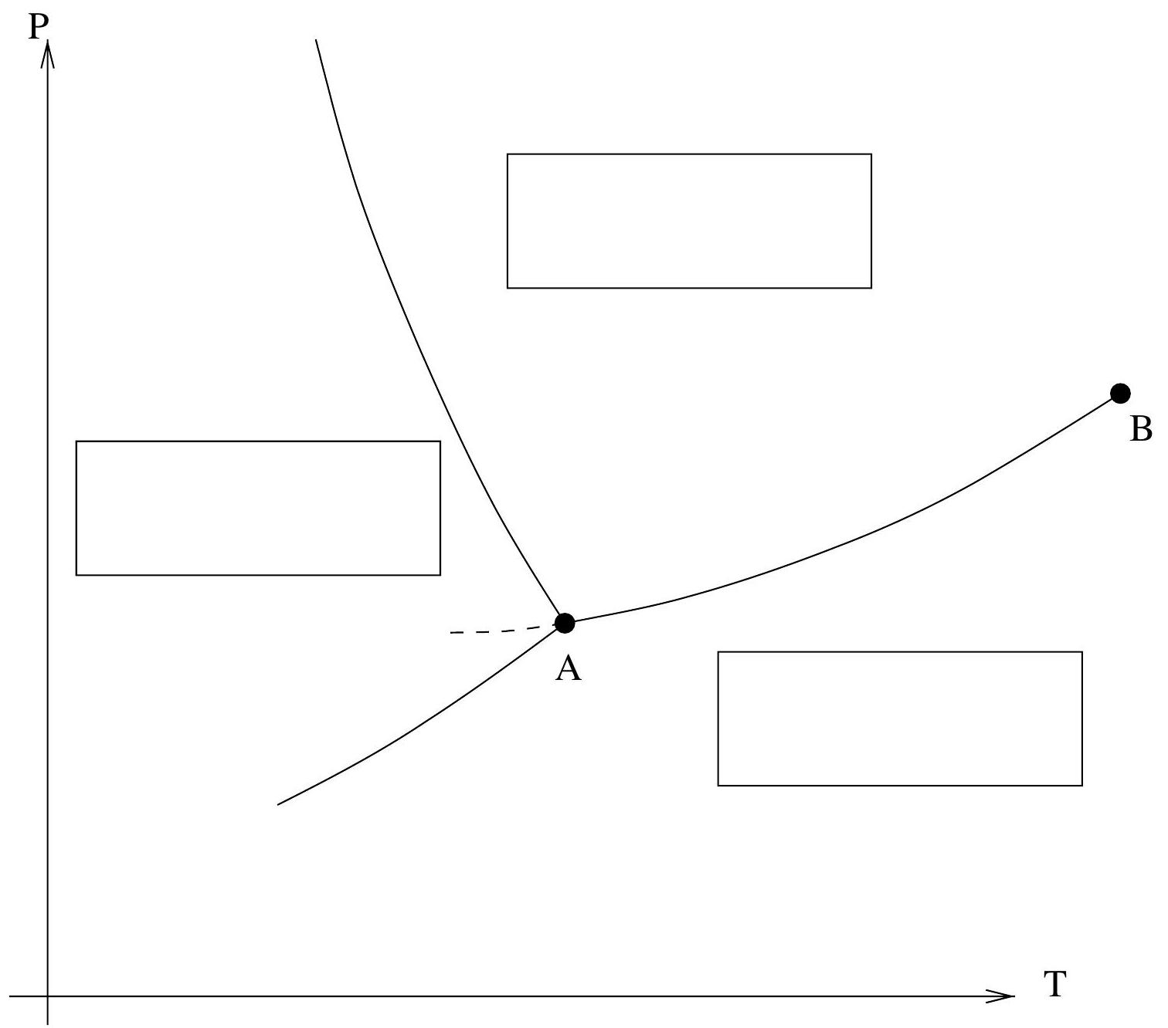
Figure 5. Diagramme d'état de l'eau
Filière PC
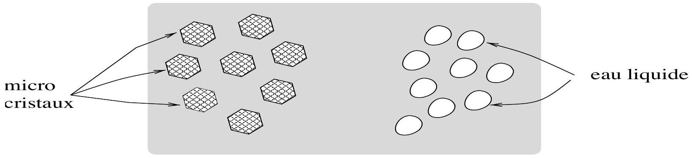
Figure 6 - Eau sous trois phases dans un nuage
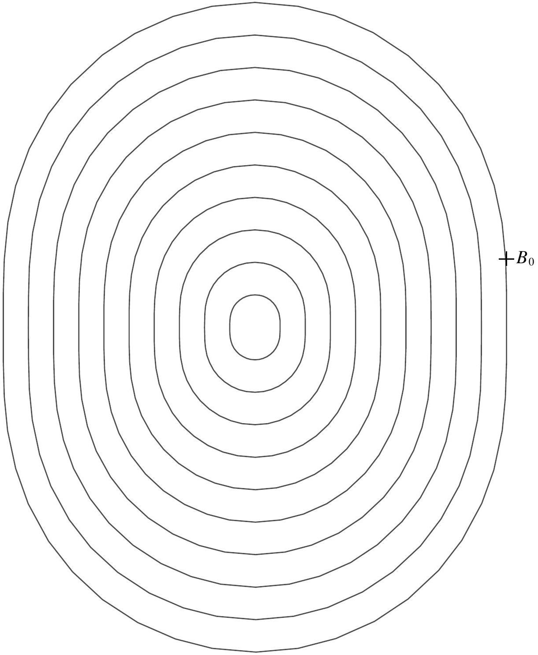
Figure 8 - Lignes de niveau de $\left\|E_{0}\right\|$
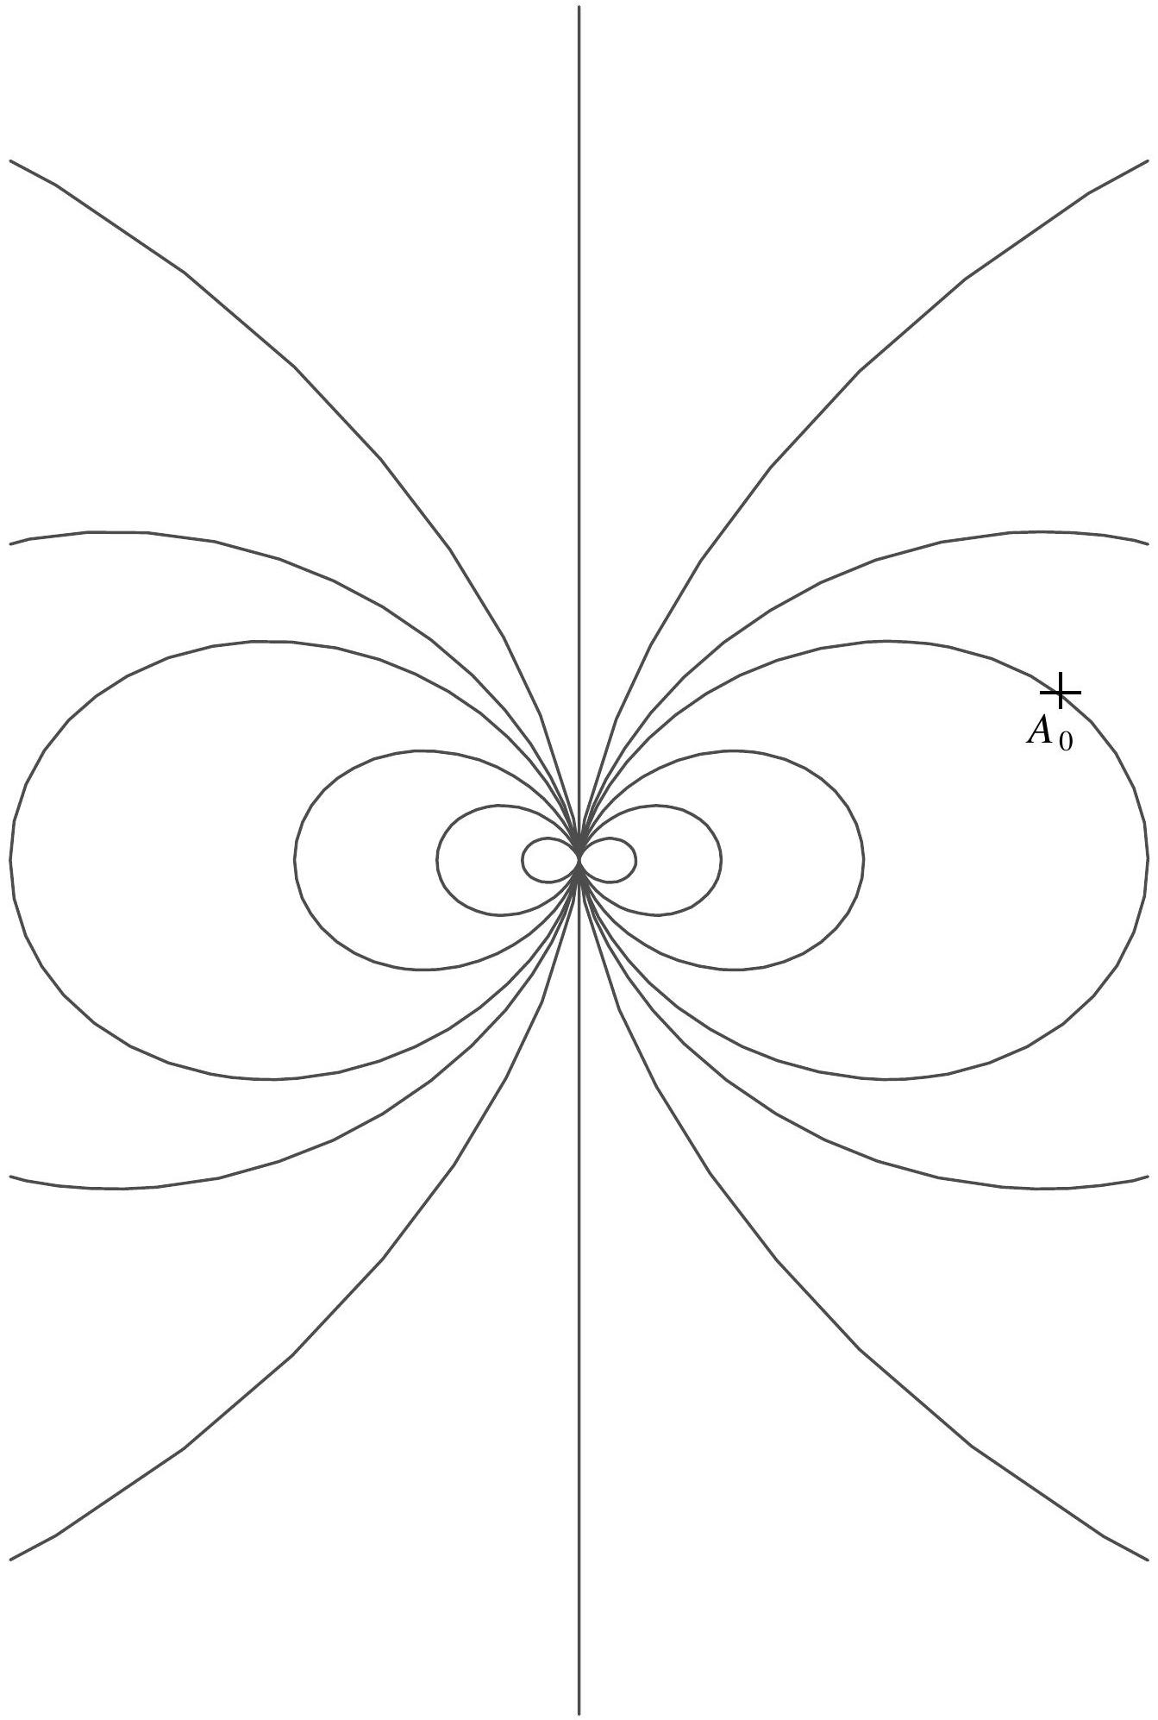
Figure 7 - Lignes de champ créées par un dipôle statique
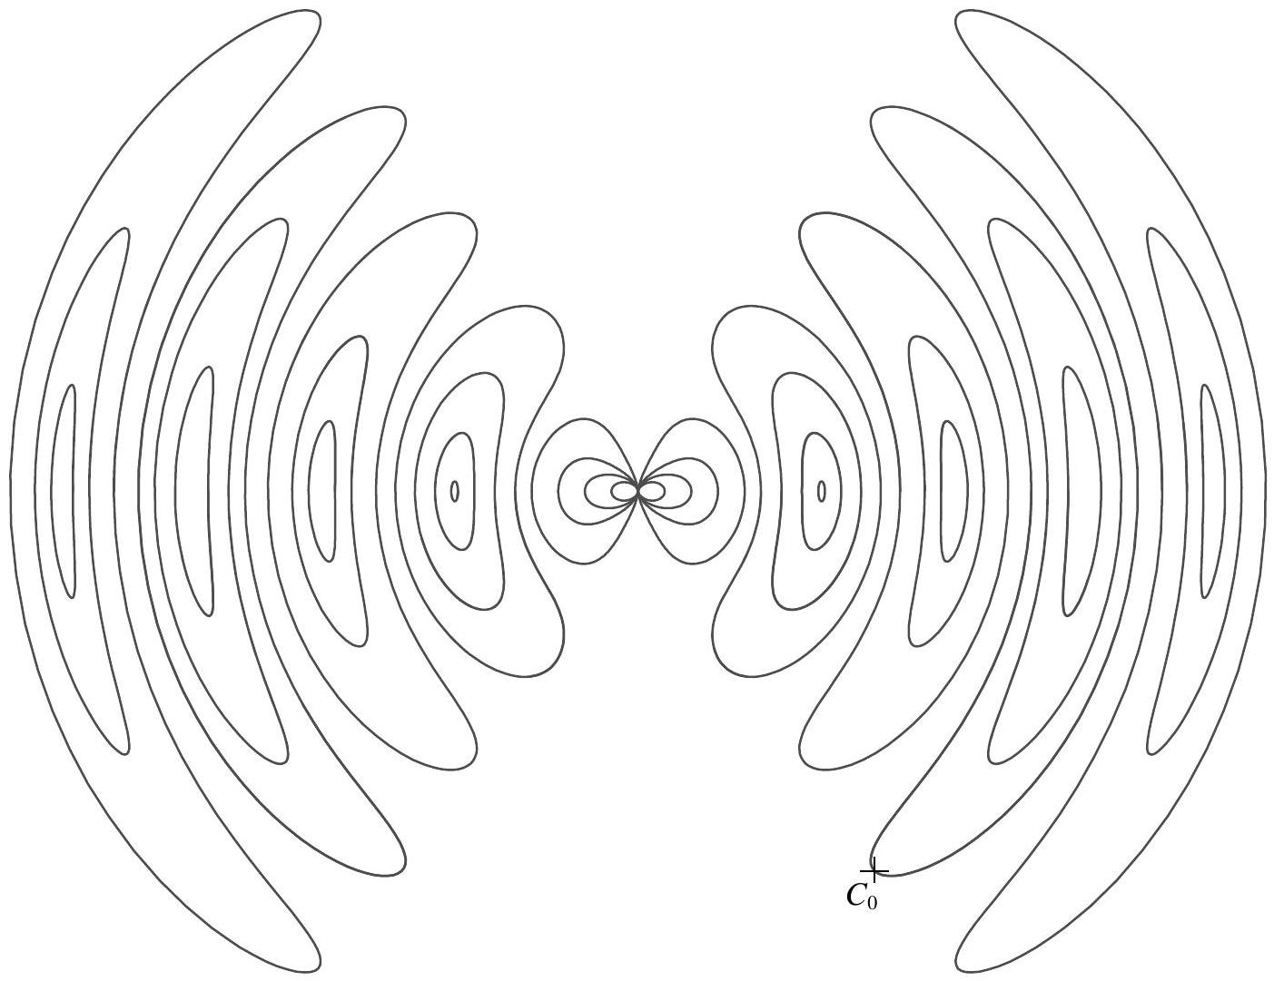
Figure 9 - Lignes du champ électrique rayonné par un dipôle oscillant
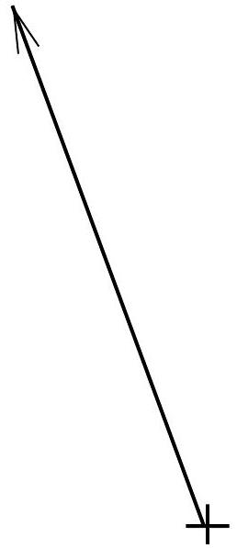
Figure 10 - Direction initiale du mouvement du sauveteur dans la recherche en croix

